Agrupar

PRIMER TRIMESTRE 2020: PRECIO VIVIENDA EN ALQUILER
El precio del alquiler sube un 6,5% en el primer trimestre, tendencia que continuará en los próximos meses a pesar de la situación del coronavirus

- La situación actual causada por el coronavirus no hará que los precios del alquiler desciendan en los próximos meses
- En apenas un año la vivienda en España ha incrementado su valor con una subida de un 9,9%, mientras que Madrid y Cataluña suben un 3,9% y un 5,8%
- En España el precio medio de la vivienda en alquiler se sitúa en marzo en 10,84 €/m² al mes

Madrid, 23 de abril de 2020
En España el precio de la vivienda en alquiler experimenta en marzo una subida trimestral del 6,5%, el mayor incremento registrado en un primer trimestre en los 14 años de análisis, según los datos del Índice Inmobiliario Fotocasa. Mientras que, en apenas un año, el precio sube un 9,9% su valor y sitúa el precio del alquiler en marzo en 10,84 €/m² al mes, colocándolo de esta manera, un -40% y un -35% por debajo de la media de las ciudades de Barcelona y Madrid, respectivamente.

En general, el precio de la vivienda en alquiler continúa registrando incrementos trimestrales e interanuales en el precio, aunque son incrementos más moderados de los que registrábamos hace justo un año, cuando los incrementos eran de dos dígitos.
Desde Fotocasa se consideran que la situación que estamos viviendo actualmente con el coronavirus no va a hacer que los precios bajen y la tendencia alcista del alquiler continuará durante los próximos meses. Las subidas van a ser más suaves que las registradas en 2018 y 2019 pero el auge del alquiler continuará durante 2020.

El 88% de las comunidades autónomas presentan datos trimestrales positivos en marzo de 2020 (también el 88% en 2019). Navarra, con un incremento del 16,7% es la región que más incrementa el precio en este periodo. Le siguen, las comunidades de Región de Murcia (8,5%), Extremadura (8,1%), Cataluña (6,9%), Comunitat Valenciana (6,8%), Baleares (6,5%), Castilla y León (6%), Andalucía (4,4%), Castilla-La Mancha (4,4%), Cantabria (3,6%), Galicia (2,8%), Canarias (2,7%), Madrid (2,3%), Aragón (0,5%) y País Vasco (0,3%). Por otro lado, La Rioja (-1,7%) y Asturias (-0,3%), son las únicas que descienden su precio en marzo.
Variaciones del precio de la vivienda en marzo de 2020

Comunidades Autónomas: variación trimestral de marzo de 2020

3,6%
-0,3%
2,8%
0,3%
16,7%
0,5%
6,0%
4,4%
8,1%
4,4%
8,5%
6,8%
6,5%
2,7%
-1,7%
2,3%
6,9%
6,9%

En cuanto al ranking de precios por comunidades, Madrid, que ocupa el primer puesto, es la única que supera la barrera de los 15,00 euros, en concreto se paga por metro cuadrado 15,20 euros. Le siguen las comunidades de Cataluña (15,11 €/m² al mes), País Vasco (13,10 €/m² al mes), Baleares (12,98 €/m² al mes), Canarias (10,00 €/m² al mes), Navarra (9,83 €/m² al mes), Andalucía (8,70 €/m² al mes), Cantabria (8,59 €/m² al mes), Comunitat Valenciana (8,58 €/m² al mes), Aragón (8,22 €/m² al mes), Asturias (7,27 €/m² al mes), Castilla y León (7,02 €/m² al mes), Galicia (6,94 €/m² al mes), Región de Murcia (6,77 €/m² al mes), La Rioja (6,43 €/m² al mes), Castilla-La Mancha (5,70 €/m² al mes) y Extremadura (5,32 €/m² al mes).

Comunidades Autónomas: precio mensual de marzo de 2020

8,59
7,27
6,94
13,10
9,83
8,22
7,02
5,70
5,32
8,70
6,77
8,58
12,98
10,00
6,43
15,20
15,11
15,11

Hace tres meses alquilar una vivienda salía más barato en nueve de cada diez provincias
Los datos del Índice Inmobiliario Fotocasa revelan también que en el primer trimestre de 2020 el precio de la vivienda trimestral sube en el 87% de las 47 provincias de España analizadas, mientras que en el mismo periodo de 2019 fueron en el 77% de las provincias.

En marzo, cinco provincias incrementan el precio trimestral por encima del 10%, mientras que, de los seis descensos localizados, tan solo uno supera el -1%. Las siguientes diez provincias con mayor incremento trimestral de España son: Navarra (16,7%), Huelva (16,5%), Lugo (14,6%), Ávila (12,5%), Albacete (10,4%), Guadalajara (9,6%), Badajoz (9,5%), Zamora (8,7%), Murcia (8,5%) y Cádiz (7,8%). Por otro lado, las provincias con descenso son: La Rioja (-1,7%), Bizkaia (-0,9%), A Coruña (-0,7%), Segovia (-0,7%), Toledo (-0,3%) y Asturias (-0,3%).
Provincias: variación trimestral de marzo de 2020
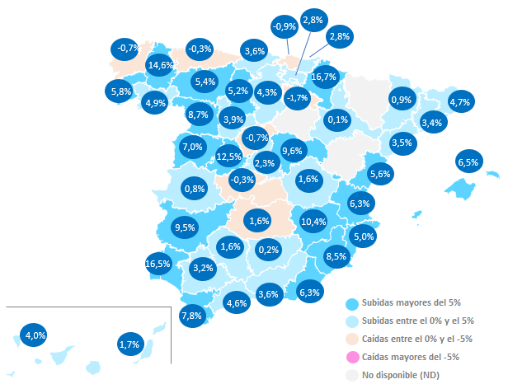

Provincias: precio mensual de marzo de 2020

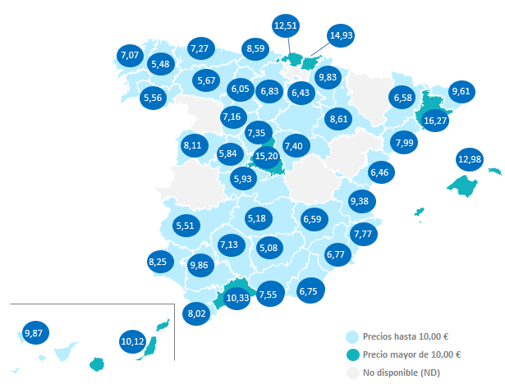
En cuanto a los precios de las viviendas por provincias, Barcelona y Madrid han superado la barrera de los 15,00 €/m² al mes. Barcelona se sitúa en 16,27 €/m² al mes en Barcelona y Madrid en 15,20 €/m² al mes. A estás provincias le siguen, Gipuzkoa con 14,93 €/m² al mes, Illes Balears con 12,98 €/m² al mes, Bizkaia con 12,51 €/m² al mes, Málaga con 10,33 €/m² al mes, Araba – Álava con 10,15 €/m² al mes y Las Palmas con 10,12 €/m² al mes. Por otro lado, las dos provincias más económicas son Cáceres con 4,78 €/m² al mes y Jaén con 5,08 €/m² al mes.

Ávila, la ciudad que más crece

Si analizamos el porcentaje de incrementos por periodos, vemos que, en el primer trimestre de 2019, el 61% de las capitales de provincias incrementaban su valor trimestral; mientras que, en el mismo periodo de 2020, el precio sube en el 60% de las ciudades analizadas.

Capitales de provincia: variación trimestral de marzo de 2020
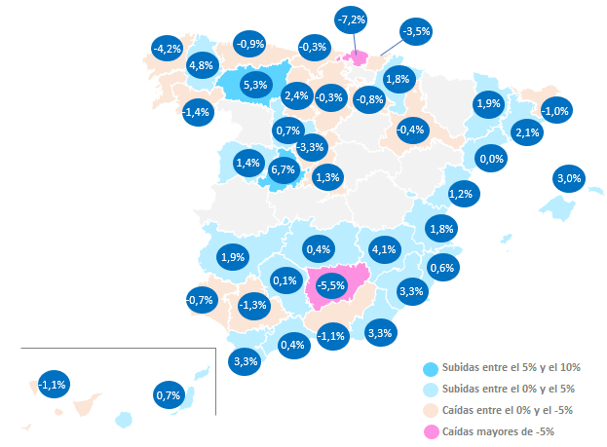

La ciudad que más incremento trimestral tiene en España es Ávila Capital con un 6,7%, seguida de León Capital (5,3%), Lugo Capital (4,8%), Albacete Capital (4,1%), Almería Capital (3,3%), Cádiz Capital (3,3%), Murcia Capital (3,3%), Palma de Mallorca (3%), Palencia Capital (2,4%) y Barcelona Capital (2,1%). Por otro lado, dos de las 16 capitales de provincia que descienden el precio del alquiler trimestral en marzo, disminuyen su valor por encima del -5%. La provincia con mayor bajada es Bilbao con un -7,2% y Jaén Capital con un -5,5%.

En cuanto a los precios de las viviendas por capitales de provincia, Barcelona es la única ciudad que supera los 18,00 €/m² al mes, en concreto el precio es de 18,04 €/m² al mes. Le siguen Madrid (16,62 €/m² al mes), Donostia - San Sebastián (16,16 €/m² al mes), Bilbao (13,64 €/m² al mes), Palma de Mallorca (12,60 €/m² al mes), Sevilla Capital (10,96 €/m² al mes), Málaga Capital (10,68 €/m² al mes), Las Palmas de Gran Canarias (10,64 €/m² al mes), Valencia Capital (10,55 €/m² al mes) , Pamplona / Iruña (10,32 €/m² al mes) y Girona Capital (10,28 €/m² al mes) con precios que superan los 10 €/m² al mes. El resto de las ciudades oscilan entre los 5,32 €/m² al mes de Ciudad Real Capital y los 9,91 €/m² al mes de Cádiz Capital.

Capitales de provincia: precio mensual de marzo de 2020

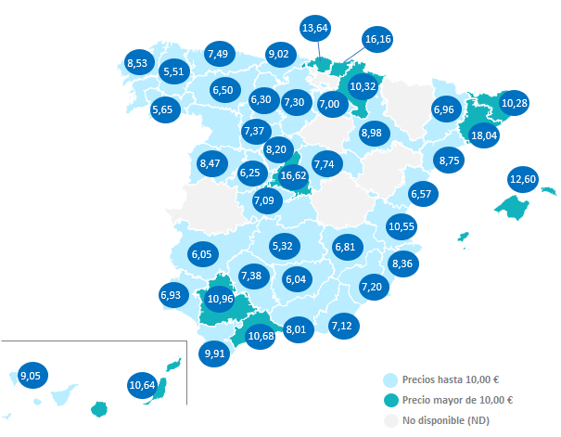

Distritos de Madrid

El precio del alquiler en el primer trimestre de 2020 sube en el 82% de los 17 distritos analizados en Madrid, mientras que en el mismo periodo de 2019 apenas el 50% de los distritos presentaron incrementos.

El distrito con el mayor incremento trimestral es Carabanchel con un 6,6%, le sigue Puente de Vallecas (6,3%), Ciudad Lineal (5,1%), Retiro (4,3%), Hortaleza (4,2%), Latina (4,2%), Fuencarral (3%), Tetuán (2,9%), Chamberí (2,1%), San Blas (2%), Salamanca (1,4%), Usera (0,8%), Arganzuela (0,7%) y Centro (0,4%). Por otro lado, solo tres de los municipios analizados descienden su precio trimestral y son: Moncloa (-1,8%), Barajas (-0,2%) y Chamartín (-0,2%).
En cuanto al precio por metro cuadrado en marzo, vemos que solo el distrito de Salamanca supera los 19,00 €/m² al mes (19,02 €/m² al mes). Por otro lado, los distritos que no superan los 13,00 €/m² al mes son: Barajas con 12,19 €/m² al mes, San Blas con 12,50 €/m² al mes y Usera con 12,90 €/m² al mes.
Distritos de Barcelona

En la ciudad Condal el precio del alquiler en el primer trimestre de 2020 sube en 9 de los diez distritos analizados, mientras que, en el mismo periodo de 2019, tan solo el 60% de los distritos presentaron incrementos.

El distrito con el mayor incremento trimestral es Sants - Montjuïc con un 6,5%, le siguen, Sant Andreu (6,3%), Eixample (6%), Sant Martí (3,9%), Gràcia (3,8%), Ciutat Vella (2,3%), Horta - Guinardó (1,3%), Nou Barris (0,6%) y Les Corts (0,2%). El único distrito que desciende el precio del alquiler en marzo es Sarrià - Sant Gervasi (-0,2%).
En cuanto al precio por metro cuadrado en marzo, vemos que solo dos distritos sitúan su precio por debajo de los 15,00 €/m² al mes y son: Nou Barris con 14,02 €/m² al mes y Horta – Guinardó con 14,98 €/m² al mes.
Distritos de Valencia
En Valencia capital el precio del alquiler en el primer trimestre de 2020 sube levemente en el 62% de los 13 distritos analizados, mientras que, en el mismo periodo de 2019, el 47% de los distritos presentaron incrementos.

El distrito con el mayor incremento trimestral es Algirós con un 9,6%, le sigue La Saïdia (5,2%), Patraix (4%), Campanar (2,2%), Ciutat Vella (2%), Camins al Grau (2%), Extramurs (1,7%) y Quatre Carreres (1%). Por otro lado, los descensos trimestrales corresponden a los distritos de L'Olivereta (-4,1%), Poblats Marítims (-3,3%), El Pla del Real (-3%), Jesús (-1,2%) y L'Eixample (-0,8%).
En cuanto al precio por metro cuadrado en marzo, vemos que solo dos distritos sitúan su precio por debajo de los 8,00 €/m² al mes y son: Jesús con 8,58 €/m² al mes y L'Olivereta con 8,63 €/m² al mes.
TABLAS DE PRECIOS Y DE EVOLUCIONES (6)
Tabla 1: CCAA. Precio y variaciones
Comunidad Autónoma | Precio de marzo 2020 (€/m²) | Variación  trimestral | Variación  interanual
Andalucía | 8,70 € | 4,4% | 12,8%
Aragón | 8,22 € | 0,5% | 6,9%
Asturias | 7,27 € | -0,3% | 1,5%
Baleares | 12,98 € | 6,5% | 2,7%
Canarias | 10,00 € | 2,7% | 6,0%
Cantabria | 8,59 € | 3,6% | 8,6%
Castilla y León | 7,02 € | 6,0% | 3,7%
Castilla-La Mancha | 5,70 € | 4,4% | 3,3%
Cataluña | 15,11 € | 6,9% | 5,8%
Comunitat Valenciana | 8,58 € | 6,8% | 15,0%
Extremadura | 5,32 € | 8,1% | 7,9%
Galicia | 6,94 € | 2,8% | 8,4%
La Rioja | 6,43 € | -1,7% | 9,0%
Madrid | 15,20 € | 2,3% | 3,9%
Navarra | 9,83 € | 16,7% | 25,4%
País Vasco | 13,10 € | 0,3% | 7,6%
Región de Murcia | 6,77 € | 8,5% | 9,4%
España | 10,84 € | 6,5% | 9,9%
Tabla 2: Provincias. Precio y variaciones
Provincia | Precio de marzo 2020 (€/m²) | Variación  trimestral | Variación  interanual
A Coruña | 7,07 € | -0,7 % | 8,1 %
Albacete | 6,59 € | 10,4 % | 5,9 %
Alicante | 7,77 € | 5,0 % | 13,6 %
Almería | 6,75 € | 6,3 % | 11,4 %
Araba - Álava | 10,15 € | 2,8 % | 9,7 %
Asturias | 7,27 € | -0,3 % | 1,5 %
Ávila | 5,84 € | 12,5 % | 19,2 %
Badajoz | 5,51 € | 9,5 % | 10,0 %
Barcelona | 16,27 € | 3,4 % | 2,8 %
Bizkaia | 12,51 € | -0,9 % | 7,3 %
Burgos | 6,83 € | 4,3 % | 4,1 %
Cáceres | 4,78 € | 0,8 % | 0,4 %
Cádiz | 8,02 € | 7,8 % | 16,9 %
Cantabria | 8,59 € | 3,6 % | 8,6 %
Castellón | 6,46 € | 5,6 % | 16,6 %
Ciudad Real | 5,18 € | 1,6 % | 4,2 %
Córdoba | 7,13 € | 1,6 % | 2,1 %
Cuenca | 5,60 € | 1,6 % | 4,3 %
Gipuzkoa | 14,93 € | 2,8 % | 6,3 %
Girona | 9,61 € | 4,7 % | 11,9 %
Granada | 7,55 € | 3,6 % | 5,0 %
Guadalajara | 7,40 € | 9,6 % | 16,4 %
Huelva | 8,25 € | 16,5 % | 12,4 %
Huesca | - | - | -
Illes Balears | 12,98 € | 6,5 % | 2,7 %
Jaén | 5,08 € | 0,2 % | 8,8 %
La Rioja | 6,43 € | -1,7 % | 9,0 %
Las Palmas | 10,12 € | 1,7 % | 2,4 %
León | 5,67 € | 5,4 % | 10,3 %
Lleida | 6,58 € | 0,9 % | 8,6 %
Lugo | 5,48 € | 14,6 % | 13,9 %
Madrid | 15,20 € | 2,3 % | 3,9 %
Málaga | 10,33 € | 4,6 % | 10,0 %
Murcia | 6,77 € | 8,5 % | 9,4 %
Navarra | 9,83 € | 16,7 % | 25,4 %
Ourense | 5,56 € | 4,9 % | 5,5 %
Palencia | 6,05 € | 5,2 % | 4,7 %
Pontevedra | 7,43 € | 5,8 % | 4,2 %
Salamanca | 8,11 € | 7,0 % | 4,6 %
Santa Cruz de Tenerife | 9,87 € | 4,0 % | 10,3 %
Segovia | 7,35 € | -0,7 % | 8,2 %
Sevilla | 9,86 € | 3,2 % | 12,4 %
Soria | - | - | -
Tarragona | 7,99 € | 3,5 % | 7,4 %
Teruel | - | - | -
Toledo | 5,93 € | -0,3 % | 5,0 %
Valencia | 9,38 € | 6,3 % | 15,4 %
Valladolid | 7,16 € | 3,9 % | 1,3 %
Zamora | 5,40 € | 8,7 % | 10,2 %
Zaragoza | 8,61 € | 0,1 % | 6,6 %

Tabla 3: Capital de provincia. Precio y variaciones
Capital de provincia | Precio de marzo 2020 (€/m²) | Variación  trimestral | Variación  interanual
A Coruña Capital | 8,53 € | -4,2% | 2,4%
Albacete Capital | 6,81 € | 4,1% | 6,7%
Alicante / Alacant | 8,36 € | 0,6% | 9,4%
Almería Capital | 7,12 € | 3,3% | 8,2%
Ávila Capital | 6,25 € | 6,7% | 16,6%
Badajoz Capital | 6,05 € | 1,9% | 7,5%
Barcelona Capital | 18,04 € | 2,1% | 3,3%
Bilbao | 13,64 € | -7,2% | 8,6%
Burgos Capital | 7,30 € | -0,3% | -2,3%
Cáceres Capital | - | - | -
Cádiz Capital | 9,91 € | 3,3% | 13,6%
Castellón de la Plana / Castelló de la Plana | 6,57 € | 1,2% | 9,3%
Ciudad Real Capital | 5,32 € | 0,4% | 2,1%
Córdoba Capital | 7,38 € | 0,1% | 1,0%
Cuenca Capital | - | - | -
Donostia - San Sebastián | 16,16 € | -3,5% | 1,3%
Girona Capital | 10,28 € | -1,0% | 6,9%
Granada Capital | 8,01 € | -1,1% | 4,2%
Guadalajara Capital | 7,74 € | - | 13,7%
Huelva Capital | 6,93 € | -0,7% | 13,6%
Jaén Capital | 6,04 € | -5,5% | 8,6%
Las Palmas de Gran Canaria | 10,64 € | 0,7% | -0,5%
León Capital | 6,50 € | 5,3% | 5,2%
Lleida Capital | 6,96 € | 1,9% | 7,4%
Logroño | 7,00 € | -0,8% | 10,8%
Lugo Capital | 5,51 € | 4,8% | 12,0%
Madrid Capital | 16,62 € | 1,3% | 3,2%
Málaga Capital | 10,68 € | 0,4% | 6,6%
Murcia Capital | 7,20 € | 3,3% | 15,2%
Ourense Capital | 5,65 € | -1,4% | 5,4%
Oviedo | 7,49 € | -0,9% | -0,1%
Palencia Capital | 6,30 € | 2,4% | 5,5%
Palma de Mallorca | 12,60 € | 3,0% | 1,9%
Pamplona / Iruña | 10,32 € | 1,8% | 15,1%
Pontevedra Capital | - | - | -
Salamanca Capital | 8,47 € | 1,4% | 5,3%
Santa Cruz de Tenerife Capital | 9,05 € | -1,1% | 9,8%
Santander | 9,02 € | -0,3% | 5,5%
Segovia Capital | 8,20 € | -3,3% | 7,9%
Sevilla Capital | 10,96 € | -1,3% | 8,0%
Tarragona Capital | 8,75 € | 0,0% | 7,1%
Toledo Capital | 7,09 € | - | -0,1%
Valencia Capital | 10,55 € | 1,8% | 12,7%
Valladolid Capital | 7,37 € | 0,7% | -0,3%
Vitoria - Gasteiz | - | - | -
Zamora Capital | - | - | -
Zaragoza Capital | 8,98 € | -0,4% | 6,7%

Tabla 4: Distritos de Madrid. Precio y variaciones

Distrito | Precio de marzo 2020 (€/m²) | Variación  trimestral | Variación  interanual
Arganzuela | 16,44 € | 2,5 % | 0,7 %
Barajas | 12,19 € | -1,2 % | -0,2 %
Carabanchel | 13,43 € | -0,4 % | 6,6 %
Centro | 18,99 € | 0,3 % | 0,4 %
Chamartín | 17,31 € | 0,1 % | -0,2 %
Chamberí | 18,59 € | -0,2 % | 2,1 %
Ciudad Lineal | 14,49 € | -0,3 % | 5,1 %
Fuencarral | 13,65 € | 0,1 % | 3,0 %
Hortaleza | 14,01 € | 1,5 % | 4,2 %
Latina | 13,80 € | 0,0 % | 4,2 %
Moncloa | 15,61 € | -1,5 % | -1,8 %
Puente de Vallecas | 13,43 € | 4,2 % | 6,3 %
Retiro | 17,36 € | 2,7 % | 4,3 %
Salamanca | 19,02 € | -0,1 % | 1,4 %
San Blas | 12,50 € | -3,1 % | 2,0 %
Tetuán | 16,81 € | -1,2 % | 2,9 %
Usera | 12,90 € | -2,5 % | 0,8 %

Tabla 5: Distritos de Barcelona. Precio y variaciones

Distrito | Precio de marzo 2020 (€/m²) | Variación  trimestral | Variación  interanual
Ciutat Vella | 19,82 € | 2,3 % | 4,5 %
Eixample | 18,82 € | 6,0 % | 3,7 %
Gràcia | 17,36 € | 3,8 % | 4,2 %
Horta - Guinardó | 14,98 € | 1,3 % | 6,0 %
Les Corts | 17,21 € | 0,2 % | 7,6 %
Nou Barris | 14,02 € | 0,6 % | 1,5 %
Sant Andreu | 15,62 € | 6,3 % | 8,9 %
Sant Martí | 17,49 € | 3,9 % | -1,5 %
Sants - Montjuïc | 16,98 € | 6,5 % | 5,4 %
Sarrià - Sant Gervasi | 18,00 € | -0,2 % | 1,4 %

Tabla 6: Distritos de Valencia. Precio y variaciones

Distrito | Precio de marzo 2020 (€/m²) | Variación  trimestral | Variación  interanual
Algirós | 10,19 € | 9,6 % | -
Camins al Grau | 9,91 € | 2,0 % | 3,6 %
Campanar | 10,25 € | 2,2 % | 4,9 %
Ciutat Vella | 12,26 € | 2,0 % | 6,1 %
El Pla del Real | 9,85 € | -3,0 % | 5,5 %
Extramurs | 10,25 € | 1,7 % | 1,3 %
Jesús | 8,58 € | -1,2 % | 4,1 %
La Saïdia | 9,78 € | 5,2 % | 7,8 %
L'Eixample | 12,48 € | -0,8 % | 7,0 %
L'Olivereta | 8,63 € | -4,1 % | -
Patraix | 9,53 € | 4,0 % | 4,4 %
Poblats Marítims | 11,59 € | -3,3 % | 1,2 %
Quatre Carreres | 9,24 € | 1,0 % | -0,6 %

Sobre Fotocasa
Portal inmobiliario que cuenta con inmuebles de segunda mano, promociones de obra nueva y viviendas de alquiler. Cada mes genera un tráfico de 22 millones de visitas (70% a través de dispositivos móviles) y 650 millones de páginas vistas y cada día la visitan un promedio de 493.000 usuarios únicos.
Mensualmente elabora el índice inmobiliario Fotocasa, un informe de referencia sobre la evolución del precio medio de la vivienda en España, tanto en venta como en alquiler.
Fotocasa pertenece a Adevinta, una empresa 100% especializada en Marketplace digitales y el único “pure player” del sector a nivel mundial. Con presencia en 16 países de Europa, América Latina y África del Norte, el conjunto de sus plataformas locales recibe un promedio de 1.500 millones de visitas cada mes.
En España, Adevinta, antes Schibsted Spain, es una de las principales empresas del sector tecnológico del país y un referente de transformación digital. En sus 40 años de trayectoria en el mercado español de clasificados, los negocios de Adevinta han evolucionado del papel al online hasta convertirse en el referente de Internet en sectores relevantes como inmobiliaria (Fotocasa y habitaclia), empleo (Infojobs.net), motor (coches.net y motos.net) y segunda mano (Milanuncios y vibbo). Sus más de 18 millones de usuarios al mes sitúan Adevinta entre las diez compañías con mayor audiencia de Internet en España (y la mayor empresa digital española). Adevinta cuenta en la actualidad con una plantilla de más de 1.000 empleados en España.

Departamento de Comunicación de Fotocasa
Anaïs López
Móvil: 620 66 29 26
comunicacion@fotocasa.es
http://prensa.fotocasa.es
twitter: @fotocasa

